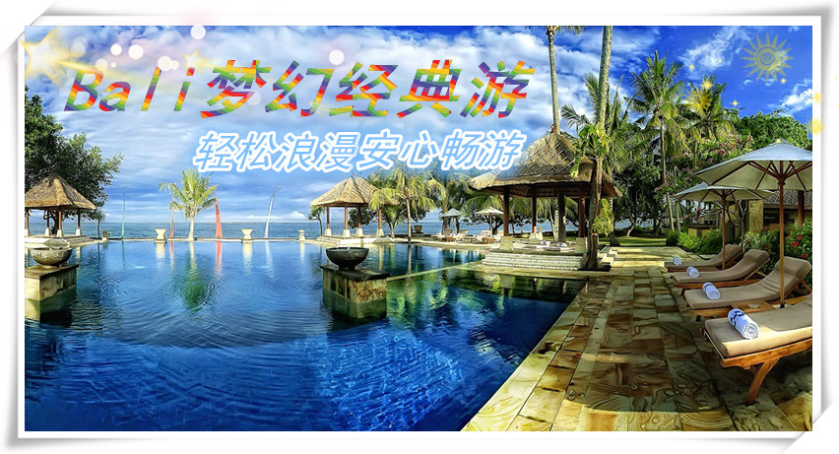

巴厘岛梦幻经典7天5晚
【航班信息】
SJ航空广州直飞往返巴厘岛，正点豪华航班，7天5晚让您的旅途玩的轻松自在，SJ航空采用波音B737-800型飞机，全经济舱布局，共有189个座位，广州直飞往返令您的旅途更舒适、安全、准点！
日期 | 航班号 | 参考航班时间
去程第一天 | SJ航班 广州CAN - 巴厘DPS | 起飞03：00--到达08：00
回程第六天 | SJ航班 巴厘DPS - 广州CAN | 起飞21：00--到达02：00+1
提示：航班时间仅供参考，准确航班时间以出团通知书为准，敬请谅解

【酒店住宿】
巴厘岛精选精品酒店五晚，感受巴厘岛精品酒店不一样的住宿体验!
五晚精品酒店：巴厘岛水明漾日落感受酒店或行程参加酒店之外同级别精品酒店
参考酒店 | Sense Sunset Hotel Seminyak(水明漾日落感受酒店) 网址：www.swiss-belhotel.com
参考酒店 | ROFA GALLERIA HOTEL & VILLAS（罗法格雷利亚酒店）网址：www.rofahotel.com/
参考酒店 | Primera Hotel Seminyak（塞米亚克西甲酒店）http://primerahotelseminyak.com/
参考酒店 | SANTIKA NUSA DUA HOTEL（巴厘岛桑提卡斯里吉塔酒店）网址：www.santika.com
参考酒店 | Horison Hotel Bali（巴厘岛地平线酒店）网址www.horisonhotels.com
参考酒店 | CRYSTAL KUTA(库塔水晶酒店) 网址：www.crystalkuta.com
参考酒店 | QUEST HOTEL（巴厘岛探秘酒店）网址：www.quest-hotels.com
参考酒店 | MAXONE BUKIT JIMBARAN (巴厘岛武吉酒店) 网址：www.maxonehotels.com
参考酒店 | PURI SARON DENPASAR（普瑞萨龙酒店）网址：www.purisarondenpasar.com
参考酒店 | 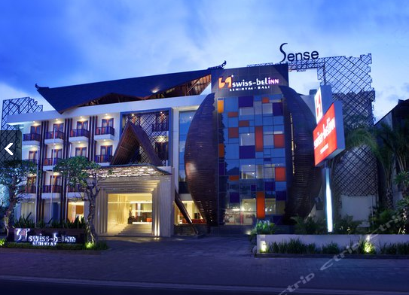 | 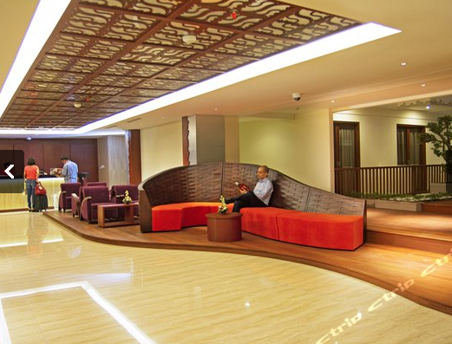

【特别说明】
● 东南亚酒店没有官方公布的星级标准，没有挂星制度；国外度假村是根据规模大小、地理位置及配套设施来
定价，无星级参考标准；如遇行程上安排的酒店爆满我们将更改用同一级别的酒店，敬请留意。
● 如遇航空公司航班时间临时调整，我社将以实际航班时间安排旅客行程，但不做任何经济赔偿。

【产品特色】
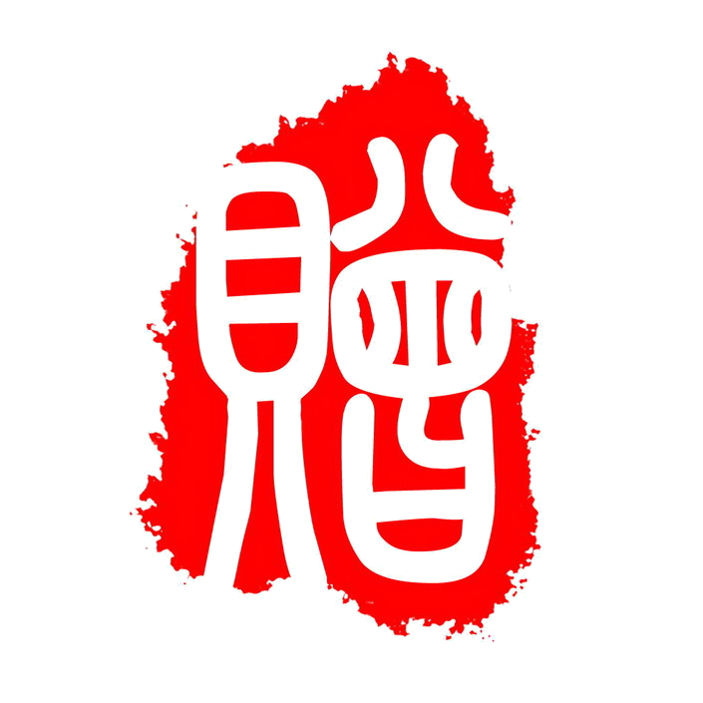
☆☆☆ 豪华班机广州直飞往返，免除转机或者舟车中转劳顿之苦，让您的旅途更轻松自在。
☆☆☆ 特别安排【咖啡梦工厂】【乳胶工厂】【珠宝店】轻松自由选购心爱的巴厘岛特色产品。
☆☆☆ 品味【悬崖海景下午茶】观赏印度洋壮阔的海天一色美景还可和顽皮猴子亲密合影
☆☆☆ 赠送【玻璃底船+海龟岛之旅】可以和大海龟、大蟒蛇、大嘴鸟等野生动物亲密合影。
☆☆☆ 【餐食升级】皇室脏鸭餐、海鲜BBQ烛光晚餐、印尼自助餐、星空海景餐。
☆☆☆ 体验天堂巴厘岛乌布艺术重镇之美，畅游巴厘岛金巴兰、南湾、库塔三大海滩。
☆☆☆ 全程金牌全陪领队与当地优秀中文导游为您服务，让您感受旅游的无忧无虑。

【贴心安排】
☆☆☆ 机场美女献花，酒店欢迎饮料，车上矿泉水，草帽一顶，赠送个人旅游意外保险。

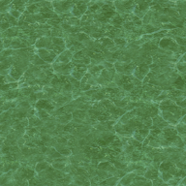

第一天：广州ñ巴厘岛➢库塔海滩+洋人街➢入住酒店休息
早餐：敬请自理 中餐：中华料理 晚餐：敬请自理
出团当天于指定时间在广州机场出境大厅与我社带团领队汇合，在领队带领下由专人办理登机手续后，搭乘豪华客机飞往享有“南海乐园”、“神仙岛”美誉之称的巴厘岛，开始我们“梦幻·轻松·巴厘”之旅。抵达后将有身穿巴厘岛传统服装的少女为您献花表达欢迎与问候，之后前往【库塔海滩+洋人街】库塔海滩和洋人街是巴厘岛一定不可错过的必到之地，可以在热闹的沙滩上充分享受巴厘海滩风情，附近热闹的商业街，可以采购到让人心动的纪念品，中餐之后导游司机接送入住酒店休息。
第二天：南湾海滩（蜜月湾）➢玻璃底船游海龟岛➢乳胶工厂➢乌鲁瓦图情人崖➢
悬崖海景下午茶➢金巴兰海滩观日落+BBQ海鲜烧烤
早餐：酒店早餐 午餐：中华料理 晚餐：海鲜烛光晚餐
早餐后前往巴里島最著名的海滨戏水胜地【南湾海滩-蜜月湾】随后客人自愿自費参加潜水、水上摩托车、香蕉船、拖曳伞等水上活动，之后再乘上【玻璃底船】由这里土生土长的渔夫伯伯驾船驶向珊瑚礁石而成的【海龟岛】在岛上可以和大海龟、大蟒蛇、大蜥蜴、大嘴鸟等野生动物亲密合影。午餐之后前往巴厘岛【乳胶工厂】乳胶是天然的橡胶树汁经过多道工序加工发泡而成,是天然的绿色的、高级产品。这是因为日照强度和海洋气候的天然结合而决定。之后继续我们的旅途【乌鲁瓦度情人崖】（约停留60分钟），位于巴厘岛最南端，它的背后有一段凄美的中国梁祝式爱情悲剧，为此地平添了离奇色彩。断崖海洋尽收眼底，无限的瑕意，闲暇之余品味【悬崖海景下午茶】享用下午茶，您可在此欣赏壮阔的海天一色美景，自然的鬼斧神工、磅礴气势展露无遗，崖高数十公尺的悬崖峭壁可高处眺望印度洋辽阔海景，开始酝酿属于巴厘岛特有悠闲假期。晚餐到巴厘岛最令人感到亲切的【金巴兰海滩+BBQ海鲜烧烤晚餐】金巴兰海滩落日是世界著名落日美景之一，同样海滩上的烧烤也是很有名的。
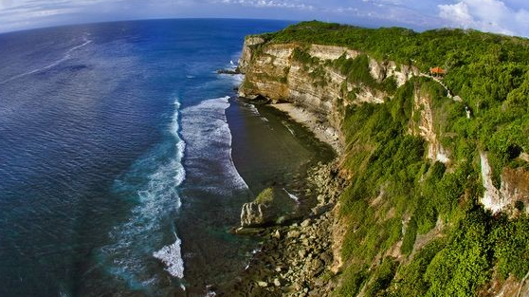  情人崖-爱情故事-断崖景观 | 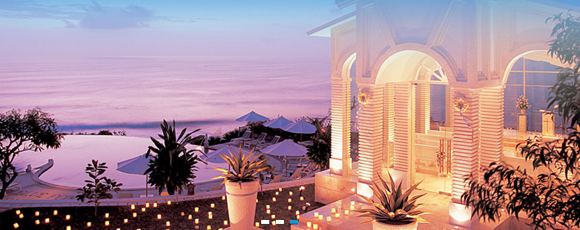  蓝点下午茶-无边泳池-玻璃教堂 | 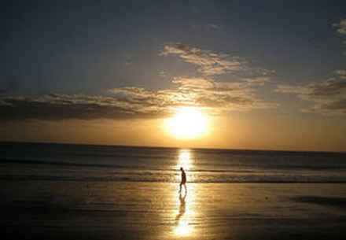  金巴兰海滩-落日余晖-浪漫无比
第三天：乌布皇宫➢乌布传统市场➢海神庙➢珠宝店➢咖啡梦工厂➢星空海景晚餐
早餐：酒店早餐 午餐：乌布脏鸭餐 晚餐：星空海景餐
早餐后我们驱车开始游览巴厘岛的文化艺术中心—乌布，这里有乌布的【乌布的传统市集】（约停留90分钟），这里的工艺品价廉物美，而且多种多样，令你爱不释手。游览【乌布皇宫】外观，乌布皇宫是乌布王朝在16世纪所建造的皇宫，遗址内虽已无国王居住，但据说还有其皇族后裔深居其中，皇宫外观雄伟的石刻技术堪称一绝，内部装潢更是金碧辉煌令人赞叹不已。但是目前乌布皇宫只是开放很小的一部分，即使进去也只是巴掌大的地方，我们就看看当地风情，使劲浮想联翩一下就可以了。午餐安排巴厘岛赫赫有名的【脏鸭餐】特色餐，之后前往巴厘岛地标建筑【海神庙】（约停留90分钟），此庙是巴厘岛最重要的海边庙宇之一，始建于16世纪，六百年来在波涛汹涌的印度洋海浪冲蚀下依 然耸立，涨潮时四周为海环绕，仿佛浮在海中，更衬托出海神庙美丽与神秘。之后前往【珠宝店】产品富有巴厘岛浪漫气息，手工巧夺天之华丽。【黄金咖啡】印度尼西亚最有名且受各国旅客喜欢的是「黄金咖啡」，这种咖啡生长于海拔一千二百公尺，以金黄色色泽、香味浓郁、咖啡因较低而闻名，在咖啡工厂您将了解咖啡的制造过程从咖啡树、咖啡豆、去壳、晒干、烘焙等一系列的处理制造过程，这里还会教大家咖啡正确的冲泡方式及冰咖啡、热咖啡的不同做法，当场可品尝，无限畅饮，值得您品尝整理数日来的点点滴滴回忆。晚餐之后入住酒店休息。
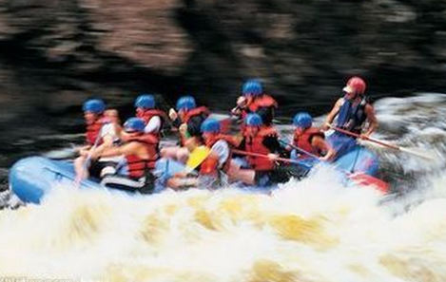  阿勇河漂流-山谷密林-惊险刺激 | 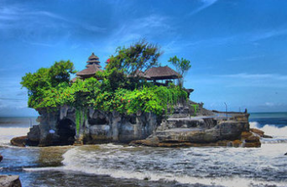  海神庙-海边庙宇-惊涛拍岸 | 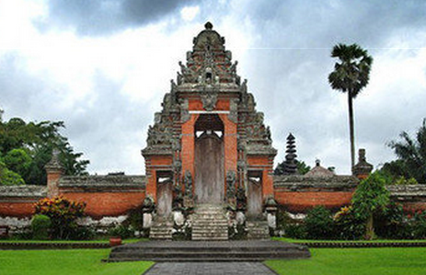  乌布皇宫-皇室居所-艺术重镇
第四天：巴厘岛全天自由活动（不含车、餐、导游）
早餐：酒店早餐 中餐：敬请自理 晚餐：敬请自理
全天我们彻底放松，自由活动。享用早餐后，客人可享受酒店内的休闲设施，也可舒适地躺在游泳池的遮阳伞下，感受热带的南洋风情，远离尘嚣自由自在，充分让您享受大自然赋予的乐趣。巴厘岛玩乐项目比较丰富，建议广大游客出行前做好旅游攻略，或咨询当地带团导游，众多醉人的美景和激情的海上项目一定会让您收获意外的惊喜。温馨提醒：全天自由活动不含中晚餐，您可以就近在酒店用中晚餐，具体价格详询酒店餐厅，费用自理，如需外出酒店游玩用餐请注
意安全，出行前务必跟我社领队打好招呼。
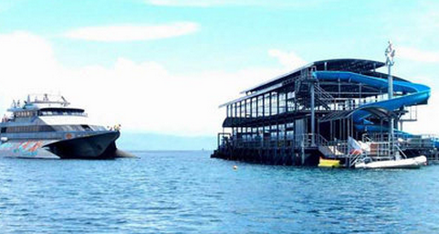  爱之船出海游-豪华游艇-最美离岛 | 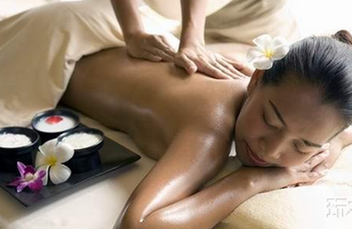  精油SPA-舒经活络-去疲解乏 | 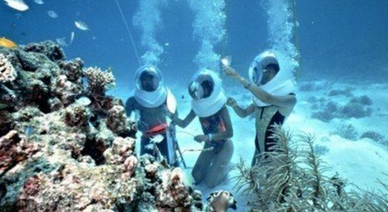  海底漫步-热带生物-零距探秘
第五天：巴厘岛全天自由活动（不含车、餐、导游）
早餐：酒店早餐 中餐：敬请自理 晚餐：敬请自理
全天我们彻底放松，自由活动。享用早餐后，客人可享受酒店内的休闲设施，也可舒适地躺在游泳池的遮阳伞下，感受热带的南洋风情，远离尘嚣自由自在，充分让您享受大自然赋予的乐趣。巴厘岛玩乐项目比较丰富，建议广大游客出行前做好旅游攻略，或咨询当地带团导游，众多醉人的美景和激情的海上项目一定会让您收获意外的惊喜。温馨提醒：全天自由活动不含中晚餐，您可以就近在酒店用中晚餐，具体价格详询酒店餐厅，费用自理，如需外出酒店游玩用餐请注
意安全，出行前务必跟我社领队打好招呼。
第六天：巴厘岛ñ广州
早餐：酒店早餐 午餐：敬请自理 晚餐：敬请自理
享用早餐后于酒店内自由活动，中午退房后导游安排自由观光，晚上指定时间集合前往巴厘岛国际机场，乘坐国际航班飞往广州白云国际机场
第七天：抵达广州
早餐：敬请自理 午餐：敬请自理 晚餐：敬请自理
航班抵达广州之后散团，结束巴厘岛快乐梦幻经典之旅。
导游有权根据实际情况变动行程景点的游玩顺序；如遇景点维修等非旅行社控制因素，则保留相关代替景点的权利！
特别提示：
1. 境外旅游期间财务请随身携带，车上不可放贵重物品，自由活动期间注意安全。
2. 行程中如有购物点安排均为合法的购物商店，客人完全放心自愿消费。
3. 行程中导游推荐参加的自费项目，游客自愿参加绝无强迫。
- 此价格为中国人价格；港澳台及外籍护照客人，加收国际机票附加费￥500/人。
- 此行程采用落地签证，客人无需寄/交护照及任何证件给我司。
- 印尼落地签证资料：有效为半年以上的出境护照，且需有3页以上空白页。
- 散拼团如不足10人，我司将不派全陪领队。
注明：此行程完全贯彻新旅游法精神，让客人轻轻松松明明白白消费，请放心报名。
声明：如航空公司原因造成飞机延误，所造成的费用，我司将不做出任何补偿。
费用包含：
1. 团体经济舱机票费和税
2. 巴厘岛酒店 (一共5晚)双人标间一床位
3. 5正餐(请参照行程内容)及5天酒店早餐
4. 用车为空调旅游巴士
5. 景点门票、燃油附加费、旅游意外保险
费用不含：
1. 一切个人消费，超重行李；
2. 护照费、单人房差费、行程以外景点、人力不可抗拒因素造成的损失；
3. 航空公司燃油临时涨价，航班更改及延误造成的额外费用；
4. 如游客在行程中离团活动，每天收取人民币500元/人违约金（行程中安排的自由活动时间除外）。
5. 导游服务费、离境税合计380元/人
注意事项
购物：巴厘岛的货币为Rp（RUPIAH），简称印度尼西亚盾或卢比，兑换汇率约为1USD－9500Rp（仅供参考）
巴厘岛有许多纪念品值得购买，如印度尼西亚民族木雕、蜡染织物；土产有咖啡豆、咖喱粉、虾片、香精油等等，自
由或馈赠亲友都可以。购物时，请记得要杀价，在印度尼西亚，如果你不确定要买某件商品，你最好不要问价格，更
不要进行讨价还价的动作。
小费：大部分酒店和餐厅都会在帐单上另加11％的政府税和10％的服务费，不必另付小费。对于行李生，大约按Rp5 . 000/
件的标准小费。客房服务生小费约为USD1/间/晚。请避免以硬币当小费。其它如出租车或机场搬运工的小费大约3000～
5000 Rp，视工作的繁重程度和态度而定。旅游团的司陪小费一般按USD5/人/天。
饮食：印度尼西亚的水质常有霍乱以及其它病菌，绝对不可喝生水或来路不明的水，较安全的是灌装水及饮料。在巴厘岛，比
较好的酒店早餐价格由每人8美元到30美元不等，正餐约20美元到70美元。在酒店 外的餐馆用餐，大约可以节省
60%到80%.最经济的还是一些露天风味小摊，花上几千卢比就可以饱餐一顿。
通讯：印度尼西亚的国际电话公司由两家通讯公司负责，分别是INDOSAT（代码 001）、SATELINDO（代码 008）。拨国际电
话是国际码001或008。酒店里多有IDD电话服务（国际直拨电话）。如致电中国号码：（008或001或017）+86+区域
号码+对方电话号码，从中国致电到巴厘岛：00+62+361+当地电话。
电器：巴厘岛的电流是220V/60Hz使用的是两孔圆形插座，多数的旅游饭店都备有转接头，但如果您需要携带电器，还是请
自行准备变压器与转接头比较保险。
商店的营业时间：巴厘岛多数的购物中心，商店的营业时间为10：00－22：00，政府部门的上班时间每周一至周四早上8：00
－15：00，周五早上8：00－12：00，一般攻势商号则是周一至周五9：00－17：00。
习俗：当地居民都很友好，但旅游者必须注意一些风俗以免引起误会。
- 不要用左手握手。
- 不要用弯曲手指的方式请别人过来。
- 当地人大多数信奉伊斯兰教，去餐馆进餐前最好还是先看清楚是不是清真餐馆。
- 在巴厘岛，若想拍摄宗教典礼活动须事先获得允许。前往寺庙河宗教场合，衣着须保持正统。头部是神圣的， 千万不要拍别
人的头部，即使对方是小孩子。另外还要注意：处于生理期的妇女请勿进入寺庙；当别人在祭拜时莫在其前面走过；遇到祭师
祭拜时，千万不要站在他的右边。
5、请紧记旅程中集合时间及地点，团体游览务请准时，旅程中若遇特殊情况而须调动，当以领队安排后通告为准。
6、巴厘岛酒店出于卫生理由，均不提供牙刷和洗澡用毛巾，请客人自备。另建议客人自带凉鞋或拖鞋，在活动时会方便许多。当
地天气四季如夏，分雨季和旱季，现在是属于旱季，温度大概是28-35度左右。带夏天的衣服，注意防晒，并建议带上一件
薄的风衣，带雨伞因为天气会有变化。
- 不要胡乱相信当地人建议的出海游，按摩以及SPA等项目的活动，因为是不正规的销售，没有公司的担保和保障，不含保险，
容易上当受骗，自费活动项目费用请参考附件之巴厘岛自费活动表格。
- 由于假币问题，当地的商店、兑换店不接受96年和之前版本的以及号码是BC开头的美圆，请准备96年之 后的版本，请
客人检查避免误会。
- 印尼政府已与中国政府互换协议，中国居民可享受在印尼落地签的待遇。需要注意的是：必须满足下列条件：客人必须持有半
年以上有效期因私护照，护照备有三个空白签证页；无关于印尼的不良出入境记录；如果是散客个人出境，客人护照必须有出
入境记录，不能是新护照。
10、当地的水质不是很好，不要饮用自来水，建议喝瓶装水。另建议带上一些肠胃和感冒等药品，以及防蚊水。
11、从2007年3月31日起 ，印尼政府对于液体类、喷雾类、啫哩类的物件的安全要求提高，以便通过安全检测；所有酒类、
乳膏状类、香水类、喷剂类、啫哩类、牙膏以及相似的物品，须以尺码为不大于一升（20cm x 20cm）的密封透明胶袋
分类盛装，以便通过检测，同时防止旅客的液体物品在行李中产生渗漏；客人所需的药物用品和限量婴儿用品可以不用密封
透明胶袋包装，但也必须通过安全检测。


